크롤링 보고서: 리노보의원(부산)

항목 | 결과
병원명 | 리노보의원(부산) (강남)
URL | http://www.renovo.co.kr/
위치 불일치 | DB="부산" → 주소="강남" (서울특별시 강남구 논현로 841 JB미소빌딩 5층)
실행 버전 | v5.5
실행 일시 | 2026-02-26 12:51
소요 시간 | 3분 35초
최종 판정 | PASS

핵심 수치
카테고리 | 추출 건수 | 판정
의사 | 1명 | 양호
학술활동 | 0건 | 미흡
의료기기 | 18종 (장비18+주사0) | 양호
시술 | 23개 | 양호
가격 확보율 | 0/23 | 미흡
이벤트 | 1건 | 양호
컨택 포인트 | 이메일:N 전화:Y SNS:2 | 양호

리노보의원(부산) — 의사 1명, 의료기기 18종(장비18+주사0), 시술 23개 추출. TORR RF 미보유. 가격 0건 확보.

의사
이름 | 직책 | 전문분야 | 이름검증 | 추출근거
김승준 | 대표 | - | ocr_only | OCR

의료기기 (18종)
장비 (device) — 18종
# | 장비명 | 제조사 | 분류 | 추출근거 | 관련시술
1 | Thermage | - | RF | text | -
2 | InMode | - | RF | text | -
3 | Noblex | - | laser | text | -
4 | ExcelV | 큐테라사 | laser | text | -
5 | IPL | - | IPL | text | IPL
6 | BB Lavieen | - | laser | text | BB라비앙
7 | Agnes | - | RF_microneedle | text | -
8 | Ultra Duo | - | HIFU | text | -
9 | CryoCell | - | cryotherapy | text | -
10 | O2Derm | - | other_device | text | -
11 | AquaPeel | - | other_device | text | -
12 | Corege | - | other_device | text | -
13 | Venus Viva | - | RF_microneedle | text | -
14 | Intracel | - | RF_microneedle | text | -
15 | MCL31 | 독일 | laser | text | MCL31
16 | Shurink Universe | - | HIFU | text | -
17 | Triple Body | - | other_device | text | -
18 | Ellie Laser | - | laser | text | -

주사제 (injectable) — 0종
# | 장비명 | 제조사 | 분류 | 추출근거 | 관련시술
- | 주사제 없음 | - | - | - | -

TORR RF 보유 분석
보유 여부: 없음
감지 신뢰도: LOW
감지 키워드 스캔: 0건 매칭
전체 텍스트 + 네비게이션 + URL 스캔 완료

시술 전체 (23개)
# | 시술명 | 가격 | 비고
1 | 눈밑조각술 | - | -
2 | 입가 주름 지우개 | - | -
3 | 써마지 | - | -
4 | 코레지 피부재생술 | - | -
5 | 인모드 리프팅 | - | -
6 | 노블렉스 제모 | - | -
7 | 엑셀브이 | - | -
8 | 레이저토닝 | - | -
9 | IPL | - | -
10 | BB라비앙 | - | -
11 | 아그네스 | - | -
12 | 울트라 듀오 물방울리프팅 | - | -
13 | 크라이오 | - | -
14 | 오투덤 산소테라피 | - | -
15 | 아쿠아필 | - | -
16 | 코레지 | - | -
17 | 비너스비바 | - | -
18 | 인트라셀 | - | -
19 | MCL31 | - | -
20 | 슈링크 유니버스 | - | -
21 | 트리플바디 | - | -
22 | 엘리 레이저 제모 | - | -
23 | 리프팅 | - | -

이벤트 (1건)
# | 이벤트명 | 유형 | 내용 | 출처
1 | 진료 휴진 일정 변경 안내 | 기타 | - | popup

연락처
채널 | 정보 | 추출근거
이메일 | 없음 | -
전화 | 02.593.1356 | 대표
주소 | 서울특별시 강남구 논현로 841 JB미소빌딩 5층 | 본문
카카오톡 | https://place.map.kakao.com/25630192 | URL 패턴
네이버예약 | 없음 | -
네이버플레이스 | https://map.naver.com/v5/search/%EB%A6%AC%EB%85%B4%EB%B3%B4%20%EC%95%95%EA%B5%AC%EC%A0%95/place/13023672?c=14139761.2893225,4512415.8921152,14,0,0,0,dh&isCorrectAnswer=true | URL 패턴
인스타그램 | 없음 | -
페이스북 | 없음 | -
유튜브 | 없음 | -
블로그 | 없음 | -
운영시간 | 평일 AM 10:00 ~ PM 07:30 (월/화/목), PM 01:00 ~ PM 09:00 (금요일), 토 AM 10:00 ~ PM 03:00, 일 휴진 | 점심 PM 01:00 ~ PM 02:00

영업 인사이트
RF 경쟁 장비:
- Thermage (제조사 미확인) — 직접 경쟁
- InMode (제조사 미확인) — 직접 경쟁

의사진: 1명, 학술활동: 미확인
RF/리프팅 가격대: N/A

컨택 전략:
1순위: 카카오톡 채널
2순위: 전화 (02.593.1356)

v4 대비 변화
항목 | 이전(v4) | 이번(v5.5) | 변화
의사 | 0명 | 1명 | +1
시술 | 0개 | 23개 | +23
장비 | 0종 | 18종 | +18
이벤트 | 0건 | 1건 | +1

캡처 이미지 (5장)
[1] http://www.renovo.co.kr/ — playwright_0
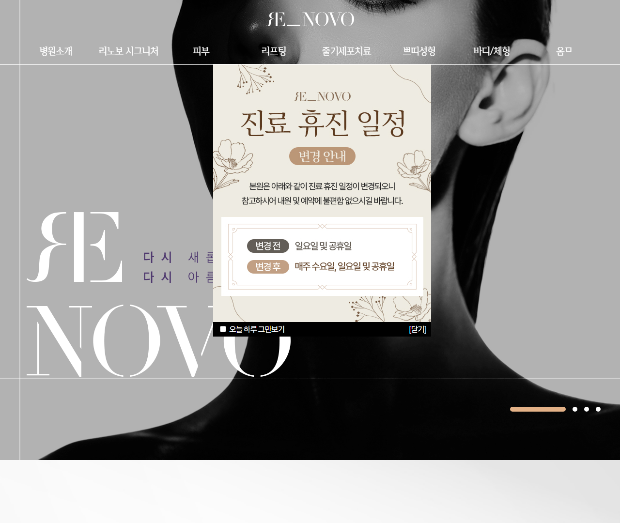
[2] http://www.renovo.co.kr/ — playwright_1
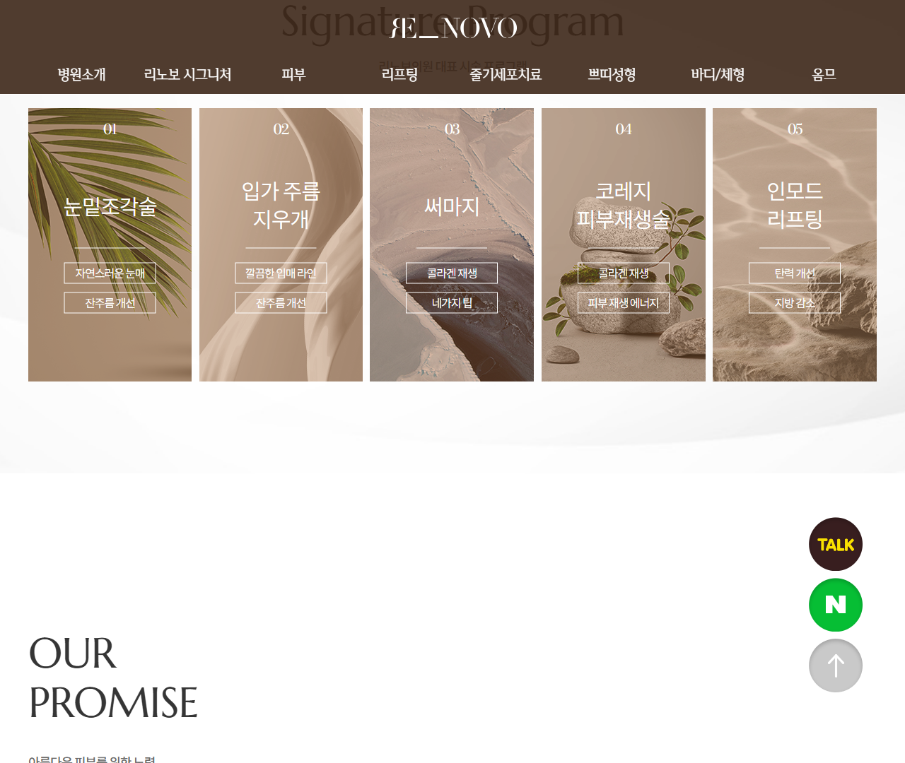
[3] http://www.renovo.co.kr/ — playwright_2
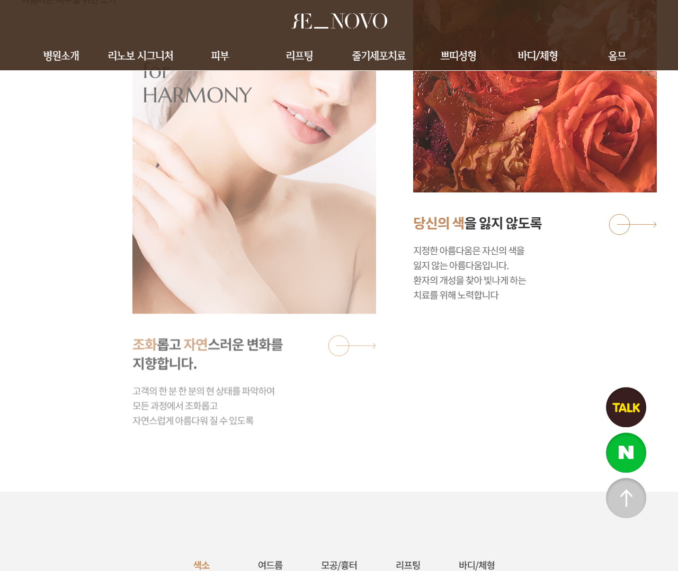
[4] http://www.renovo.co.kr/ — playwright_3
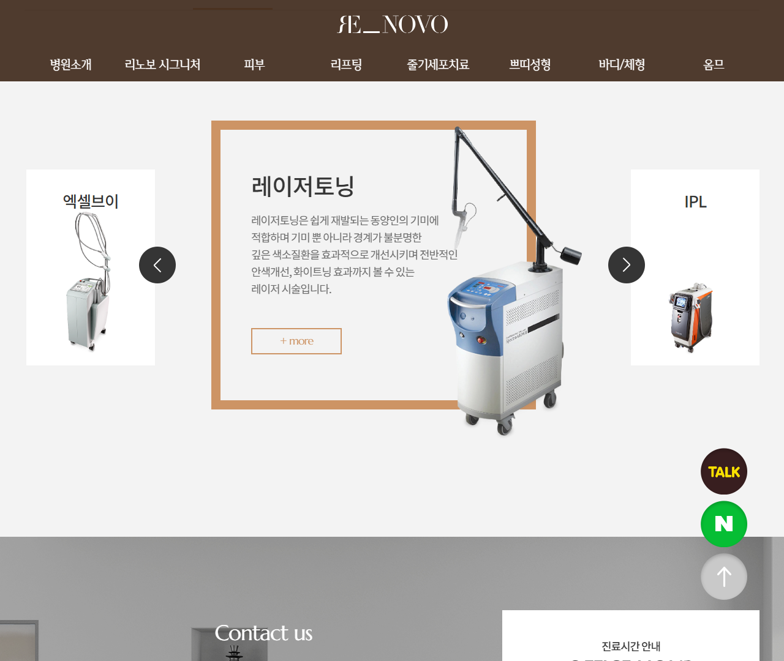
[5] http://www.renovo.co.kr/ — playwright_4
